**项目XXX大中小规模性能测试报告**

# 1测试结果

## 1.1 小规模测试结果

### 1.1.1 测试场景

小规模数据存量情况下，测试场景如下：

* 数据库存量：6.5亿
* 数据库分表：通过Mycat分库，3台物理机，共100个数据库，每个库一张表
* 单表存量：平均650万（350万~900万）
* 数据库索引：extend0 （通过sensorgid和samplingtime计算获得，long型）
* 读写分离：无
* 网关数：10000
* 吞吐量：1500条/s
* 查询用户：10个用户并发查询，分10台电脑，每个电脑开打开1个客户端浏览器登录查询
* 查询条件：定时查询，前一条记录查询结束后过2s，自动查询下一条记录，并实时统计平均值
* 查询字段：extend0 (通过sensorgid和samplingtime计算获得，long型)
* 查询数据量：10000~20000

### 1.1.2 查询测试结果

在以上测试场景下，查询测试结果如下所示：

表 6.5亿测试结果

|  |  |  |  |  |  |  |  |
| --- | --- | --- | --- | --- | --- | --- | --- |
| 序号 | DAO层查询 | 后端封装 | 网络传输 | 前端解析 | 绘图渲染 | 总时间 | 测试人 |
| 1 | 799 | 69 | 108 | 10 | 378 | 1364 | he chengdong |
| 2 | 312 | 71 | 120 | 32 | 570 | 1105 | li zhijun |
| 3 | 838 | 68 | 91 | 29 | 411 | 1437 | pan ni |
| 4 | 1190 | 61 | 116 | 29 | 351 | 1747 | zhou xinghua |
| 5 | 668 | 58 | 55 | 26 | 333 | 1140 | wang jie |
| 6 | 931 | 62 | 74 | 20 | 362 | 1449 | xu tianitan |
| 7 | 336 | 70 | 172 | 23 | 400 | 1001 | xu yongwang |
| 8 | 845 | 61 | 113 | 20 | 372 | 1411 | qi langye |
| 9 | 819 | 67 | 582 | 35 | 422 | 1925 | li shaoli |
| 10 | 1209 | 55 | 77 | 21 | 333 | 1695 | li jiangwei |
| 平均值 | **794.7** | **64.2** | **150.8** | **24.5** | **393.2** | **1427.4** |  |

单位：ms

各阶段响应时间分布如下：

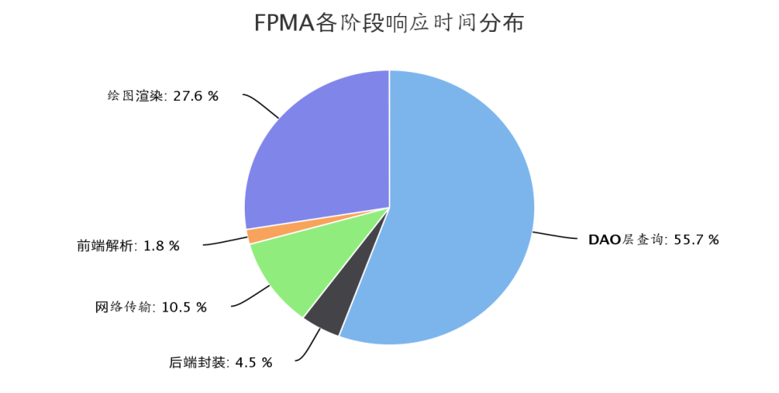

## 1.2 中规模测试结果

### 2.2.1 测试场景

中规模数据存量情况下，测试场景如下：

* 数据库存量：10.3亿
* 数据库分表：通过Mycat分库，3台物理机，共100个数据库，每个库一张表
* 单表存量：平均1000万（700万~1300万）
* 16 服务器 40个分表 每个分表 1300W数据
* 121服务器 30个分表 每个分表 1000W数据
* 142服务器 30个分表 每个分表 700W数据
* 数据库索引：extend0 （通过sensorgid和samplingtime计算获得，long型）
* 读写分离：无
* 网关数：10000
* 吞吐量：1500条/s
* 查询用户：10个用户并发查询，分10台电脑，每个电脑开打开1个客户端浏览器登录查询
* 查询条件：定时查询，前一条记录查询结束后过2s，自动查询下一条记录，并实时统计平均值
* 查询字段：extend0 (通过sensorgid和samplingtime计算获得，long型)
* 查询数据量：10000~20000

### 2.2.2 测试结果

10.3亿测试结果

|  |  |  |  |  |  |  |  |
| --- | --- | --- | --- | --- | --- | --- | --- |
| 序号 | DAO层查询 | 后端封装 | 网络传输 | 前端解析 | 绘图渲染 | 总时间 | 测试人 |
| 1 | 569 | 69 | 119 | 10 | 410 | 1177 | he chengdong |
| 3 | 576 | 70 | 94 | 10 | 396 | 1146 | pan ni |
| 4 | 681 | 68 | 95 | 24 | 367 | 1235 | zhou xinghua |
| 5 | 458 | 54 | 59 | 22 | 322 | 915 | wang jie |
| 6 | 184 | 65 | 70 | 20 | 390 | 729 | xu tianitan |
| 7 | 189 | 68 | 321 | 27 | 470 | 1075 | xu yongwang |
| 8 | 414 | 58 | 418 | 19 | 355 | 1264 | qi langye |
| 9 | 177 | 64 | 452 | 39 | 449 | 1181 | li shaoli |
| 10 | 998 | 60 | 81 | 27 | 374 | 1540 | li jiangwei |
| 平均值 | **471.8** | **64.0** | **189.9** | **22.0** | **392.6** | **1140.2** |  |

单位: ms

各阶段响应时间分布如下：

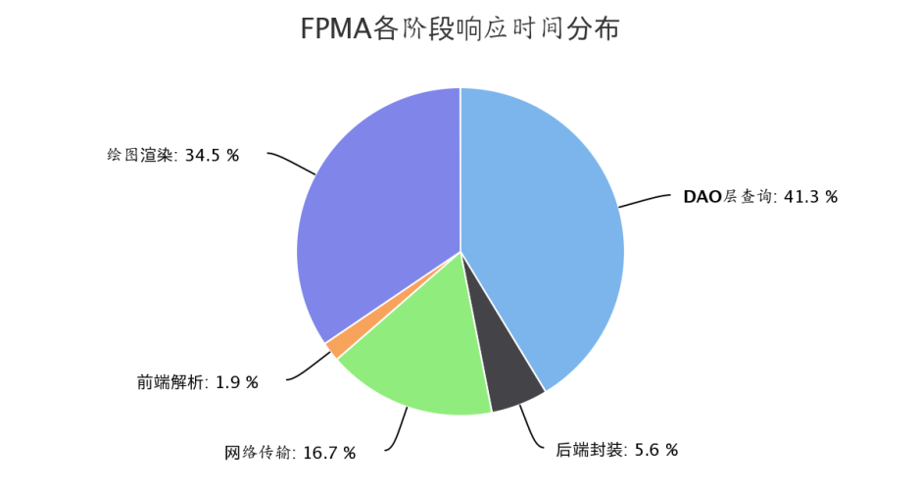

## 1.3大规模测试结果

### 1.3.1 测试场景

大规模数据存量情况下，测试场景如下：

* 数据库存量：26.1亿
* 数据库分表：通过Mycat分库，3台物理机，共100个数据库，每个库一张表
* 单表存量：平均2610万（1400万~3300万）
* 16 服务器 40个分表 每个分表 3000W数据
* 121服务器 30个分表 每个分表 1400W数据
* 142服务器 30个分表 每个分表 3300W数据
* 数据库索引：extend0 （通过sensorgid和samplingtime计算获得，long型）
* 读写分离：无
* 网关数：10000
* 吞吐量：1000条/s
* 查询用户：20个用户并发查询，分10台电脑，每个电脑开打开2个客户端浏览器登录查询
* 查询条件：定时查询，前一条记录查询结束后过2s，自动查询下一条记录，并实时统计平均值
* 查询字段：extend0 (通过sensorgid和samplingtime计算获得，long型)
* 查询数据量：10000~20000

### 1.3.2 测试结果

26亿测试结果

|  |  |  |  |  |  |  |  |
| --- | --- | --- | --- | --- | --- | --- | --- |
| **大规模性能测试** | | | | | | | |
| 序号 | DAO层查询 | 后端封装 | 网络传输 | 前端解析 | 绘图渲染 | 总时间 | 测试人 |
| 1 | 887 | 131 | 208 | 23 | 482 | 1731 | Xu tiantian |
| 2 | 972 | 128 | 210 | 24 | 490 | 1824 | Xu tiantian |
| 3 | 219 | 96 | 240 | 43 | 589 | 1187 | Li Zhijun |
| 4 | 218 | 88 | 210 | 34 | 519 | 1069 | Li Zhijun |
| 5 | 579 | 83 | 130 | 28 | 292 | 1112 | panni |
| 6 | 889 | 90 | 152 | 11 | 391 | 1533 | panni |
| 7 | 698 | 113 | 343 | 10 | 381 | 1545 | he chengdong |
| 8 | 804 | 113 | 328 | 10 | 380 | 1635 | he chengdong |
| 9 | 362 | 87 | 433 | 21 | 337 | 1240 | qi langye |
| 10 | 218 | 93 | 518 | 11 | 398 | 1238 | xu yongwang |
| 11 | 529 | 75 | 272 | 10 | 378 | 1264 | xu yongwang |
| 12 | 966 | 91 | 200 | 28 | 380 | 1665 | zhou xinghua |
| 13 | 700 | 85 | 197 | 25 | 347 | 1354 | zhou xinghua |
| 14 | 1125 | 120 | 173 | 25 | 351 | 1794 | li jiangwei |
| 15 | 588 | 75 | 122 | 21 | 262 | 1068 | li jiangwei |
| 16 | 572 | 67 | 69 | 26 | 250 | 984 | Wang Jie |
| 17 | 650 | 72 | 147 | 68 | 605 | 1542 | Wang Jie |
| 平均值 | **645.6** | **94.5** | **232.5** | **24.6** | **401.9** | **1399.1** |  |

单位: ms

各阶段响应时间分布如下：

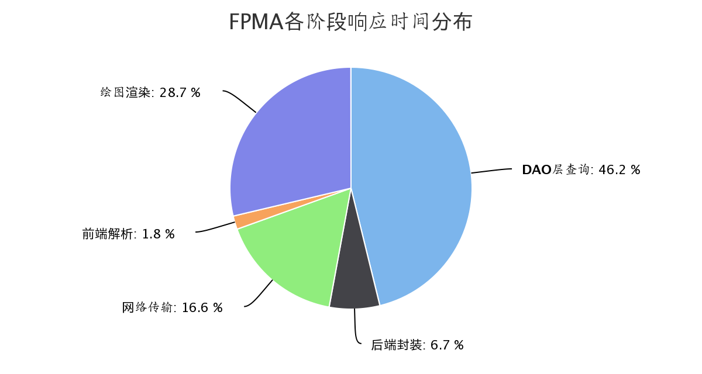

## 1.4 改进前后性能对比

|  |  |  |  |  |  |  |  |
| --- | --- | --- | --- | --- | --- | --- | --- |
|  | 场景 | 接入设备 | 数据库存量 (亿) | 吞吐量 (条/s) | 查询用户 | 查询记录数 | 响应时间(s) |
| 目标 | 小规模 | 2500 | 6.48 | 250 | 1 | 2500 | 10 |
| 中规模 | 5000 | 12.96 | 500 | 1 | 2500 | 12 |
| 大规模 | 10000 | 25.92 | 1000 | 1 | 2500 | 20 |
| 实测 | 优化前 | 500 | 0.12 | 500 | 1 | 720 | 186 |
| 测试1 | 10000 | 6.5 | 1500 | 10 | 10000+ | 1.4 |
| 测试2 | 10000 | 10.3 | 1500 | 10 | 10000+ | 1.1 |
| 测试3 | 10000 | 16.5 | 1000 | 20 | 10000+ | 1.3 |
| 测试4 | 10000 | 22.5 | 1000 | 20 | 10000+ | 1.6 |
| 测试5 | 10000 | 26.1 | 1000 | 20 | 10000+ | 1.4 |

# 2 总结

从测试结果可以看出，通过性能优化后，一万个网关同时插入数据，当数据库存量在10亿以内时，吞吐量为1500条/秒，10个用户并发查询1万条记录的时间为1.1s左右；当数据库存量扩展到26.1亿时，吞吐量降为1000条/秒，20个用户并发查询1万条记录的时间为1.4s左右，完全符合预计的目标。